Приложение №1.1
к положению о реестре плановых спортивно-
оздоровительных туристских маршрутов по
территории Тюменской области

ПАСПОРТ МАРШРУТА

Название маршрута | Тюменская тропа 11 км (кольцевой)
Нитка маршрута | СОБ «Азимут» - оз. Окунь - СОБ «Азимут»
Разработчик | ГАУ ДО ТО «ДТиС «Пионер» Солдатова А.Г.
Реестровый номер | 72.21.01.051
Дата составления | 23.06.2020 г.

ГОСТ Р 50681-2010 «Туристские услуги.
«проектирование туристских услуг»

Приложение №1.2
к положению о реестре плановых спортивно-
оздоровительных туристских маршрутов по
территории Тюменской области
Лист согласования
паспорта планового спортивно-оздоровительного туристского маршрута по
территории Тюменской области

№ | Наименование согласующей инстанции | Дата поступления на согласование | Для замечаний | Подпись, печать, дата визирования | Наименование должности, Ф.И.О. согласующего
1 | Департамент лесного комплекса Тюменской области
2 | Глава местного самоуправления Муниципального района
3 | Ответственная служба спасения Муниципального района
4 | Организация (разработавшая данный маршрут)
5 | РМКК ГАУ ДО ТО «ДТиС «Пионер»
6 | ГИМС Муниципального района(для водных походов)
7 | Департамент недропользования и экологии Тюменской области  (если маршрут проходит по ООПТ регионального значения ТО)

Приложение №1.3
к положению о реестре плановых спортивно-
оздоровительных туристских маршрутов по
территории Тюменской области

Нумерация маршрутов при внесении в Реестр
Для систематизации сквозной нумерации устанавливается следующий вариант ведения нумерации Реестра:
72 | 21 | 1 | 051
Субъект Российской Федерации | Муниципальные образования субъекта РФ | Вид туризма | Единый порядковый номер маршрута
1. Первая пара цифр указывает субъект РФ, на территории которого проложен либо начинается маршрут (регион 72 – Тюменская область).
2. Вторая пара цифр определяет муниципальное образование субъекта, где проложен (начинается) маршрут:
1. | Тюмень | 14. | Ишимский муниципальный район
2. | Тобольск | 15. | Казанский муниципальный район
3. | Ишим | 16. | Нижнетавдинский муниципальный р-н
4. | Заводоуковский Г.О. | 17. | Омутинский муниципальный район
5. | Ялуторовск | 18. | Сладковский муниципальный район
6. | Абатский муниципальный район | 19. | Сорокинский муниципальный район
7. | Армизонский муниципальный район | 20. | Тобольский муниципальный район
8. | Аромашевский муниципальный район | 21. | Тюменский муниципальный район
9. | Бердюжский муниципальный район | 22. | Уватский муниципальный район
10. | Вагайский муниципальный район | 23. | Упоровский муниципальный район
11. | Викуловский муниципальный район | 24. | Юргинский муниципальный район
12. | Голышмановский муниципальный район | 25. | Ялуторовский муниципальный район
13. | Исетский муниципальный район | 26. | Ярковскиймуниципальный район

3. Одна цифра классифицирует по виду туризма:
1. | Пешеходный | 7. | Спелео
2. | Лыжный | 8. | Парусный
3. | Горный | 9. | Конный
4. | Водный | 10. | Комбинированный
5. | Велосипедный | 11. | Для людей с ОВЗ
6. | Авто-, мото - | 12. | Другой

4. Последние три цифры - единая сквозная нумерация разработанных и внесенных в реестр маршрутов.

Пример: В соответствии с предложенной нумерацией, первый пеший маршрут, проходящий на территории Тюменского района, будет иметь реестровый номер: 72.21.1.001

Приложение №1.4
к положению о реестре плановых спортивно-
оздоровительных туристских маршрутов по
территории Тюменской области
Паспорт маршрута
1. Справочные данные маршрута:

Страна, республика, край, область, район (место проведения) | Россия, Тюменская область, Тюменский район, с. Онохино
Название маршрута | Тюменская тропа 11 км (кольцевой)
Маршрут разработан (организация-адрес, разработчик-Ф.И.О., должность, телефон. | ГАУ ДО ТО «ДТиС «Пионер», г. Тюмень, ул. Перекопская, 34.  Солдатова Алёна Геннадьевна, инструктор-методист.
Нитка маршрута | СОБ «Азимут» – оз. Окунь – СОБ «Азимут»
Период работы маршрута, благоприятные, рекомендуемые сроки проведения похода, действующие ограничения сроков | Всесезонно
Начало тура и пути подъезда | СОБ «Азимут» (находится в 30 км по Червишевскому тракту от г. Тюмени). На автомобиле, рейсовом автобусе №117, 317 (до с. Онохино, далее пешком до места старта 15-20 мин.)
Характеристика маршрута | Вид туризма | Протяженность в км. | Продолжительность дней | Средство передвижения | Категория сложности | Количество инструкторов
Характеристика маршрута | Пеший,  Лыжный,  Велосипедный | 11 | 1 | Пешком,  на лыжах,  на велосипеде | Некатегорийный | 1 инструктор на каждые10 участников
Особенности | Маршрут проходит по территории  памятника природы регионального значения  «Припышминский бор».
Необходимый опыт туристов | Без опыта.
Меры по обеспечению безопасности | Аварийные выходы с маршрута: с. Онохино, СОБ «Азимут»  Потенциально опасные участки: заболоченная местность  Препятствия, явления на маршруте: заболоченность, завалы, высокая трава  Спец. снаряжение: не требуется.  Орг. мероприятия: собеседование с участниками маршрута о знании инструкции по безопасности на маршруте, правила поведения в пожароопасный период в лесу.
Необходимое снаряжение (личное) | Рюкзак 40-60 литров  Поппер  КЛМН (кружка, ложка, миска, нож)  Налобный фонарик (с запасными батарейками)  Личная аптечка  Средства от насекомых/солнцезащитный крем  Комплект одежды для активного движения (по погоде)  Спортивная обувь (по погоде)  Велосипед  Лыжи (палки, ботинки)
Характеристика питания на маршруте | Сухой паек или приготовление пищи на костре
Оптимальное количество участников | 10-30 человек.
Краткое описание маршрута (цели, задачи, на что направлен поход, что изучат или узнают участники, указать достопримечательности) | Маршрут проходит по территории памятника природы регионального значения «Припышминский бор» с целью учебно-тренировочных занятий, оздоровления и знакомства с природой родного края. На пути встречается заросшее озеро Окунь, молодой кедр, следы подсочки (способ добычи смолы) на соснах, можжевеловая роща. Иногда можно увидеть животных и птиц: дятла, бурундука, косулю, зайца.

2. Подробный план прохождения маршрута похода:

День пути | Участки маршрута | Км | Способ передвижения
1 | СОБ «Азимут» – просека (высокая трава, заболоченная местность) | 1,5 | Пешеходный, велосипедный, лыжный
 | Просека – грунтовая дорога по бору | 2 | Пешеходный, велосипедный, лыжный
 | Грунтовая дорога по бору – оз. Окунь | 3,5 | Пешеходный, велосипедный, лыжный
 | Вдоль оз. Окунь | 1,5 | Пешеходный, велосипедный, лыжный
 | Оз. Окунь – тропа до СОБ «Азимут» | 2,5 | Пешеходный, велосипедный, лыжный
 | Итого активными способами передвижения | 11

Схема маршрута похода (Приложение 1)
Условные обозначения:
 | Маршрут похода |  | Направление движения
 | Старт |  | Ориентиры
3.Краткая характеристика маршрута похода
3.1. Описание сложных участков маршрута похода: широкая грунтовая дорога от СОБ «Азимут» ведет на северо-восток, примерно через 1,5 км нужно свернуть направо с основной дороги на просеку. В летнее время года по просеке передвигаться достаточно тяжело, высокая трава и легко заболоченная местность. В период паводка и сильных дождей на данном участке поднимается вода, он становиться труднопроходимым. Зимой наоборот – легко передвигаться на лыжах. Через 2 км, нужно свернуть с просеки на грунтовую дорогу, по пути попадаются хорошие места для отдыха. В дождливое время часть дороги подтапливает, образуются огромные лужи, если вы двигаетесь на велосипеде, то приходиться обносить через лес. Озеро окунь заросло, скорее болото, воды не видно, обходится слева. На протяжении маршрута могут встречаться завалы и упавшие деревья на дорогу.

3.2. Сведения о климате в районе маршрута похода:

Сведения | Январь | Февраль | Март | Апрель | Май | Июнь | Июль | Август | Сентябрь | Октябрь | Ноябрь | Декабрь
Температура (ср. максимум / ср. минимум) | -12/-20 | -8/-19 | 0/-11 | 10/-1 | 18/5 | 23/11 | 24/13 | 21/11 | 15/5 | 6/-1 | -3/-11 | -9/-17
Скорость ветра, м/с (ср. значение) | 2,4 | 2,4 | 2,6 | 2,8 | 3,29 | 3,11 | 3,06 | 3,16 | 3,31 | 3,25 | 2,5 | 2,5
Количество осадков (ср. значение, мм) | 22 | 15,7 | 18,4 | 24,6 | 39,6 | 59,7 | 93,1 | 56,5 | 49,2 | 37,6 | 33,3 | 25,4

3.3. Возможные стихийные явления и действия группы при их возникновении:
- Высокая температура (жара) может привести к перегреву или тепловому удару. Находясь в грозу на открытом месте, лучше лечь, или присесть в яму или канаву.
- При любом дожде участникам необходимо надеть дождевики.
- В сильный мороз и ветер лицо нужно прикрывать балаклавой, маской, шарфом.
- Метель, сильный снегопад с ветром затрудняющий видимость. Необходимо соблюдать следующие правила. Идти желательно через лес, по дороге, просеке. Во время движения чаще осматривать друг друга: не побелел ли нос, щеки.
3.4.Благоустройство маршрута похода (маркировка, места ночлегов и укрытий, благоустройство трассы): на части маршрута от оз. Окунь до СОБ «Азимут» присутствует маркировка на деревьях – сине-бело-красная. После просеки до оз. Окунь есть хорошие места для стоянки. На большей части маршрута – грунтовая дорога.

3.5. Обзорная карта района похода с нанесенным на ней маршрутом, его запасными вариантами, обозначенными направлениями движения, местами ночлегов, препятствиями и ориентирами, местами съемок основных фотографий. Карту дополняют эскизами (кронами) наиболее сложных участков похода с указанием путей их преодоления.

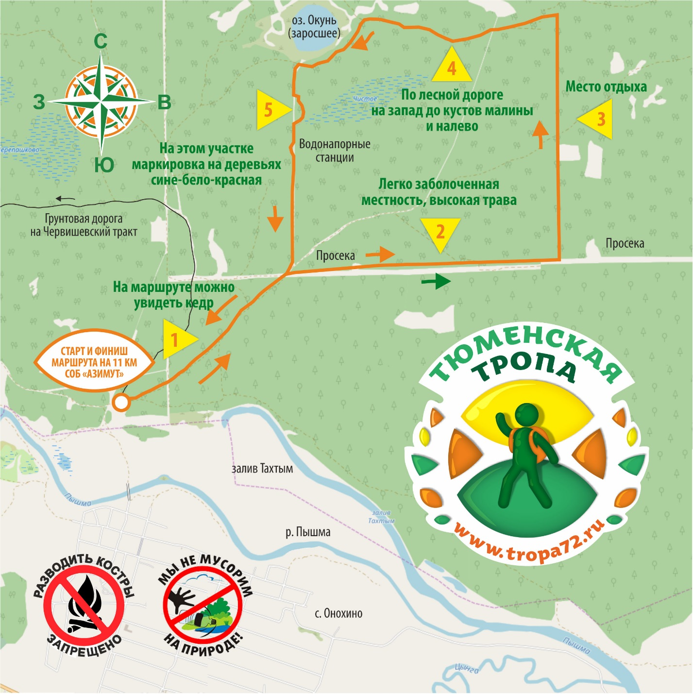

4. Топографическая картосхема похода.

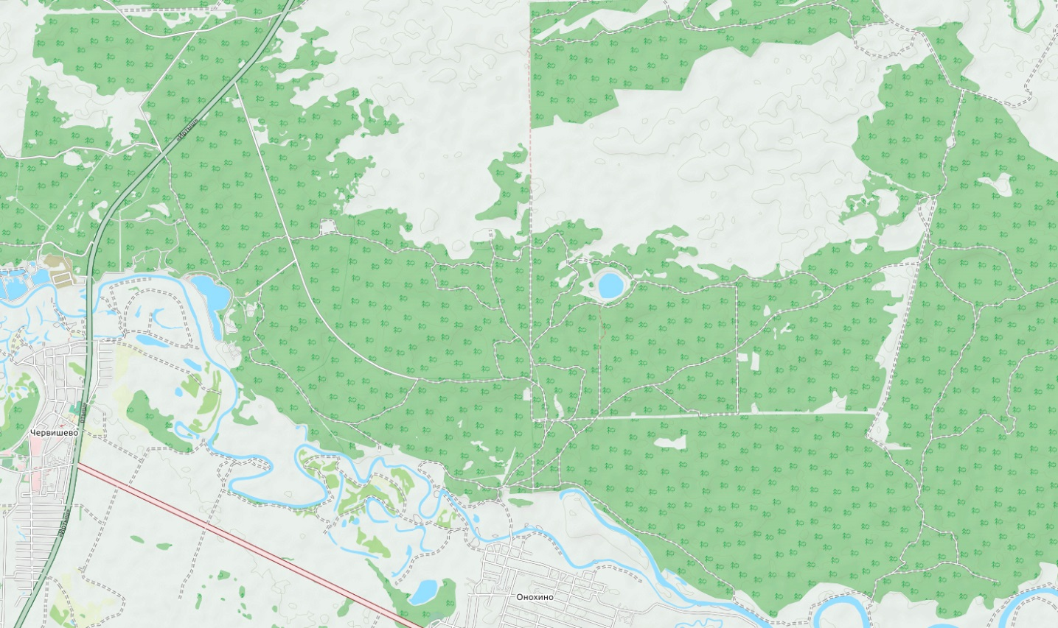

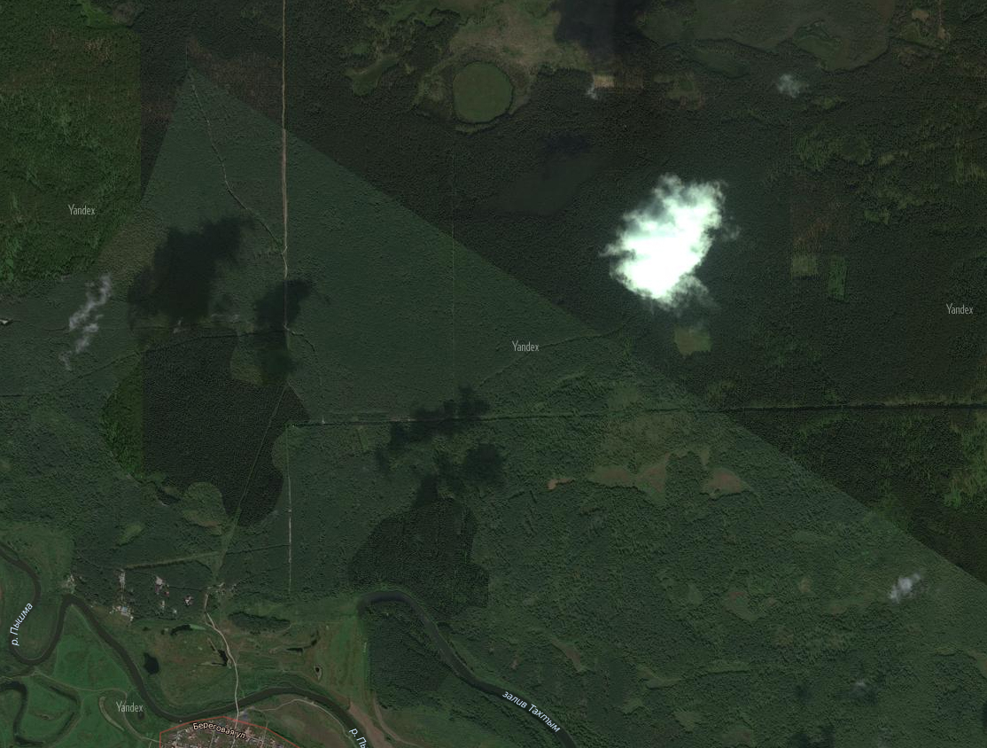

5. Справочная информация об объектах культурно-исторического наследия, музеях, памятниках, расположенных по пути следования.
Территория памятника природы регионального значения «Припышминский бор». Преобладает хвойная растительность: сосновый бор; встречаются также смешанные леса, и болота.

6. Основные фотографии с маршрута.

